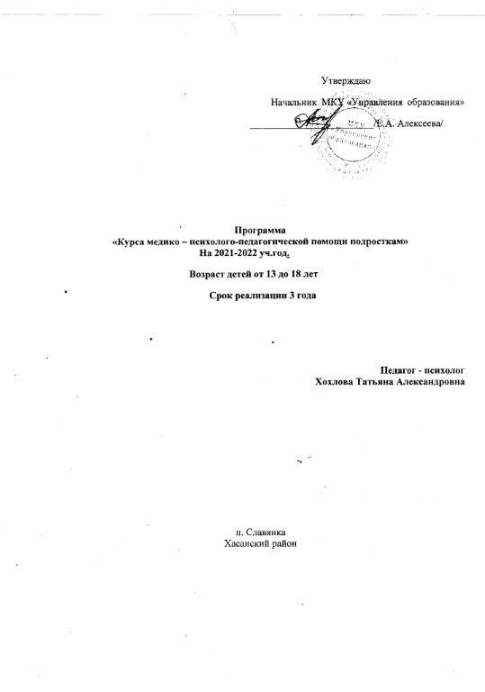
Пояснительная записка
1.Общие положения

1.1. Курс медико – психологической помощи школьников имеет своей целью реализацию медико – социальных мероприятий, учитывающих специфические особенности детей, в т. ч. подросткового возраста и направленных на сохранение и укрепление здоровья детей и подростков, их социальную и правовую защиту и поддержку, профилактику и снижение заболеваемости, формирование потребности в здоровом образе жизни;
1.2. Деятельность курса строится на основе Федерального государственного стандарта начального общего образования, законодательства Российской Федерации, Федерального закона « Об основных гарантиях прав ребёнка в Российской Федерации», Приказом Минздрава от 5.05.1999г. «Об организации работы медико-социальной помощи детям и подросткам», директивных документов вышестоящих органов по подчиненности, приказов и распоряжений администрации Хасанского района;
1.3. Курс функционирует на основе преемственности и взаимосвязи с территориальными лечебно - профилактическими учреждениями, органами социальной защиты населения, общественными и иными организациями;
1.4. Куратор курса в лице педагога-психолога ведет учет и представляет отчет о своей деятельности в установленном порядке.
2. Задачи и функции МППК:
- оказание медико – психологической помощи на основе индивидуального подхода с учетом особенностей личности подростка, в т.ч. и путем анонимного приема;
- осуществление мероприятий по сохранению и укреплению репродуктивного здоровья девочек/девушек и мальчиков/юношей;
- гигиеническое (включая половое) воспитание; обеспечение мероприятий по подготовке молодежи к предстоящей семейной жизни; ориентация юношей и девушек на здоровую семью;
- индивидуальная, групповая и санитарно - просветительская пропаганда мер профилактики, направленных на формирование потребности здорового образа жизни и ориентирующих молодых людей и их родителей на осознание вреда «рисковых» или так называемых «само разрушающих» форм поведения (табакокурение, злоупотребление алкоголем, наркомания, токсикомания, ранняя сексуальная активность, правонарушения несовершеннолетних, бродяжничество и т. п.);
- анализ, с применением анкетного опроса и тестирование детско – подросткового коллектива и их родителей в конкретных видах медико – психологической помощи;
- медико – социальный патронаж семьи, выявление в них лиц, имеющих факторы социального риска и нуждающихся в медико – психологической защите и поддержке.
К решению задач курса медико – психолого-педагогической помощи в области охраны репродуктивного здоровья привлекаются врач акушер – гинеколог, хирург, дермато-венеролог, психиатр-нарколог, педиатр, врач-инфекционист, врач-окулист, а в правовой области – юрисконсультант, сотрудники КДН.
Планирование работы, оснащение МППК необходимым оборудованием и инвентарем, производится в установленном порядке с учетом специфики и объема медико – психологической помощи.
План работы
«Курса медико – психолого-педагогической помощи подросткам»
ЦДТ «Вдохновение» на 2021 – 2022 гг.

№ | Дата | Мероприятие |  | Врач ФИО |  |  | СОШ, класс
МБОУ СОШ
№1 2021 г.
1. | Сентябрь | Тема: « Инфекционные заболевания; Проблема грязных рук. Вирусные заболевания COVID-19.» |  | Врач – инфекционист; врач-педиатр. |  |  | 7-8-9 кл.
2. |  | «Половое развитие подростка – девушки»; «Девочка – девушка». |  | Акушер – гинеколог |  |  | 8-9-10 кл.
3. |  | «Инфекционные заболевания ВИЧ; СПИД». |  | Дерматолог |  |  | 8-9-10 кл.
4. | Октябрь | «Проблемы подростковой токсикомании и наркомании». |  | Психиатр-нарколог. |  |  | 7-9кл.
5 |  |  | Тема: « Инфекционные кожные заболевания». |  | Врач - инфекционист . | 7-8-9 кл.
6. |  |  | « Профилактика зрения» |  | Врач – окулист | 10 -11 кл.
7. |  |  | «Инфекционные заболевания среди молодежи ВИЧ; СПИД». |  | Дерматолог | 10-11 кл.
8. | Ноябрь |  | «Проблемы подростковой токсикомании и наркомании». |  | Психиатр-нарколог | 7-9 кл.
9. |  |  | « Инфекции, передающиеся половым путем». |  | Врач – инфекционист | 9-11 кл.
10. |  |  | «Половое развитие подростка – мальчика»; «Мальчик – юноша» |  | Педиатр | 9-10 кл.
11. |  |  | «Половое развитие: девушка – женщина». «Проблема ранней половой жизни. Бесплодие». |  | Акушер – гинеколог | 10 -11 кл.
12. | Декабрь |  | « Нарушением осанки. Заболевания, связанные с нарушением осанки». |  | Хирург | 7-8- кл.
13. |  |  | «Профилактика детской наркомании токсикомании, табакокурения и алкоголизма» |  | Врач –нарколог | 10-11 кл.
14. |  |  | «Профилактика туберкулеза.» |  | Врач-фтизиатр. | 10 -11 кл.
. |  |  | 2022 г. МБОУ СОШ №2
1. | Январь |  | «Я подросток. Темперамент. Виды темперамента. Влияние темперамента на поведение и выбор профессии. Я среди людей» |  | Психолог. | 8кл-11 кл.
2.. |  |  | « Алкоголизм: уголовно - правовые проблемы» |  | Психиатр. Инспектор ПДД | 9кл
3. |  |  | « Хочешь быть здоров - будь им!» |  | Педиатр. | 10 кл.
4. | Февраль. |  | «Профилактика женских заболеваний (девочки). |  | Гинеколог. | 10-11 кл.
5. |  |  | « Любовь и семья (художественная литература и примеры из жизни).» |  | Учителя литературы  Психолог. | 9-11кл.
6. |  |  | «Инфекции передающиеся половым путем.» |  | Врач-дерматолог | 11 кл
7. |  |  | « Моя профессия это мой выбор». |  | Психолог | 9-11 кл.
8. | Март. |  | « Девушка – будущая мать». |  | Гинеколог | 11 кл.
9. |  |  | «Профилактика простудных заболеваний:ОРВИ, ОРЗ В чем разница?» |  | Врач | 7-8 кл.
10. |  |  | «Профилактика туберкулеза». |  | Врач инфекционист | 11 кл.
11. | Апрель |  | «Хорошее зрение. Миф или реальность». |  | Врач-окулист. | 8-10 кл.
12. |  |  | Игра-тренинг: « Выработка у подростков уверенного отказа. Умей сказать НЕТ!» |  | Психиатр, психолог. | 9-11 кл.
13. |  |  | « Семейные идеалы и жизненные ценности». |  | Психолог. Кл. рук. | 11 кл.
14. |  |  | « Мифы и реальность. Проблемы наркомании и табакокурения ». |  | Психиатр. | 8-10 кл
15. | Май |  | « Тренинг. Саморегуляция.» Упражнения для снятия напряжения и тревожности перед экзаменами. В чем выражается психологическая устойчивость при подготовке к ГИА.». |  | Психолог. | 9, 11кл.

